Carta a los hogares, Disposición de Elegibilidad Comunitaria (CEP)
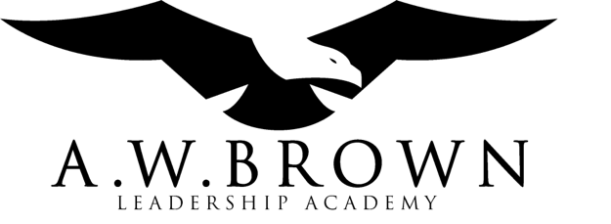

September 29, 2022

Estimado(a) AWBLA Familia}:

Nos complace informarle que A.W. Brown Leadership Academy implementará la Disposición de Elegibilidad Comunitaria (CEP, por sus siglas en inglés) bajo el Programa de Desayunos Escolares y el Programa Nacional de Almuerzos Escolares para el año escolar 2022-2023. Ya no se requieren solicitudes en las escuelas CEP.

Las escuelas que participan en la CEP ofrecen desayunos y almuerzos saludables todos los días gratuitamente para TODOS los estudiantes inscritos en esa escuela CEP durante el año escolar 2022-2023.

Si necesita más información, por favor póngase en contacto con nosotros al
Vickie Holmes, Child Nutrition Coordinator
A.W. Brown Leadership Academy – Quest Campus
5701 Red Bird Center Drive, Dallas, Texas 75237
972-709-4700 Ext 1025
Atentamente,

Vickie Holmes

Para todos los demás programas de asistencia de nutrición del FNS, agencias estatales o locales y sus subreceptores, deben publicar la siguiente Declaración de No Discriminación:

De acuerdo con la ley federal de derechos civiles y las normas y políticas de derechos civiles del Departamento de Agricultura de los Estados Unidos (USDA), esta entidad está prohibida de discriminar por motivos de raza, color, origen nacional, sexo (incluyendo identidad de género y orientación sexual), discapacidad, edad, o represalia o retorsión por actividades previas de derechos civiles.

La información sobre el programa puede estar disponible en otros idiomas que no sean el inglés. Las personas con discapacidades que requieren medios alternos de comunicación para obtener la información del programa (por ejemplo, Braille, letra grande, cinta de audio, lenguaje de señas americano (ASL), etc.) deben comunicarse con la agencia local o estatal responsable de administrar el programa o con el Centro TARGET del USDA al (202) 720-2600 (voz y TTY) o comuníquese con el USDA a través del Servicio Federal de Retransmisión al (800) 877-8339.

Para presentar una queja por discriminación en el programa, el reclamante debe llenar un formulario AD-3027, formulario de queja por discriminación en el programa del USDA, el cual puede obtenerse en línea en: https://www.fns.usda.gov/sites/default/files/resource-files/usda-program-discrimination-complaint-form-spanish.pdf, de cualquier oficina de USDA, llamando al (866) 632-9992, o escribiendo una carta dirigida a USDA. La carta debe contener el nombre del demandante, la dirección, el número de teléfono y una descripción escrita de la acción discriminatoria alegada con suficiente detalle para informar al Subsecretario de Derechos Civiles (ASCR) sobre la naturaleza y fecha de una presunta violación de derechos civiles. El formulario AD-3027 completado o la carta debe presentarse a USDA por:

(1) correo:
U.S. Department of Agriculture
Office of the Assistant Secretary for Civil Rights 1400 Independence Avenue, SW
Washington, D.C. 20250-9410;
or
(2) fax:(833) 256-1665 o (202) 690-7442;
(3) correo electrónico: program.intake@usda.gov

Esta entidad es un proveedor que brinda igualdad de oportunidades.

